

УКРАЇНА
МІНІСТЕРСТВО ОСВІТИ І НАУКИ
ДЕПАРТАМЕНТ ОСВІТИ І НАУКИ
ВІННИЦЬКОЇ ОБЛАСНОЇ ДЕРЖАВНОЇ АДМІНІСТРАЦІЇ
Відділ освіти Піщанської районної державної адміністрації
Загальноосвітня школа І-ІІІ ступенів с. Дмитрашківка
вул. Шевченка ,60 с. Дмитрашківка Піщанський район Вінницька область 24714, тел. 2-64-44
E-mail:dmitrashkovka@ukr.net Код ЄДРПОУ 35150667
сайт: https://dmitrashkovka-school.e-schools.info

вих.№ 180
від «__05__»_09___ 2020
Мережа класів
загальноосвітньої школи І-ІІІ ст. с. Дмитрашківка
на 2020-2021 н.р.
Клас | Кількість учнів | Кількість класів | Напрям, профіль  ЗНЗ
1 | 11 | 1 | універсальний
2 | 14 | 1 | універсальний
3 | 15 | 1 | універсальний
4 | 16 | 1 | універсальний
Разом  1-4 кл. | 56 | 4 | універсальний
5 | 12 | 1 | універсальний
6 | 7 | 1 | універсальний
7 | 13 | 1 | універсальний
8 | 13 | 1 | універсальний
9 | 15 | 1 | універсальний
Разом  5-9 кл. | 60 | 5 | універсальний
10 | 10 | 1 | універсальний
11 | 6 | 1 | універсальний
Разом  10-11 кл. | 16 | 2 | універсальний
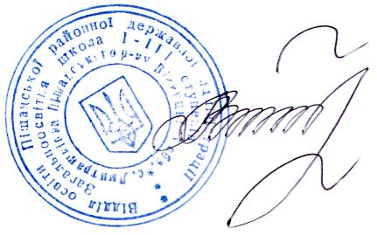  Всього | 132 | 11

Директор школи Л.В.Коваль

